Resource: Animals in the Bible
Animals in the Bible © United Bible Societies, 2025. Adapted from: All Creatures Great and Small: Living Things in the Bible, by Edward R. Hope © 2005 United Bible Societies. This work is licensed under Creative Commons Attribution-ShareAlike 4.0 International (https://creativecommons.org/licenses/by-sa/4.0/).

Animals in the Bible

标题：狮子（lion）

2.24 标题：狮子（lion）

经文出处Hebrew 来：אֲרִי, אַרְיֵה (音译：’ari, ’aryeh)GEN 49:9, GEN 49:9, NUM 23:24, NUM 24:9, DEU 33:22, JDG 14:5, JDG 14:8, JDG 14:8, JDG 14:9, JDG 14:18, 1SA 17:34, 1SA 17:36, 1SA 17:37, 2SA 1:23, 2SA 17:10, 2SA 23:20, 2SA 23:20, 1KI 7:29, 1KI 7:29, 1KI 7:36, 1KI 10:19, 1KI 10:20, 1KI 13:24, 1KI 13:24, 1KI 13:25, 1KI 13:26, 1KI 13:28, 1KI 13:28, 1KI 20:36, 1KI 20:36, 2KI 17:25, 2KI 17:26, 1CH 11:22, 1CH 12:9, 2CH 9:18, 2CH 9:19, JOB 4:10, PSA 7:3, PSA 10:9, PSA 17:12, PSA 22:14, PSA 22:17, PSA 22:22, PRO 22:13, PRO 26:13, PRO 28:15, ECC 9:4, SNG 4:8, ISA 11:7, ISA 15:9, ISA 21:8, ISA 31:4, ISA 35:9, ISA 38:13, ISA 65:25, JER 2:30, JER 4:7, JER 5:6, JER 12:8, JER 49:19, JER 50:17, JER 50:44, JER 51:38, LAM 3:10, LAM 3:10, EZK 1:10, EZK 10:14, EZK 19:2, EZK 19:6, EZK 22:25, HOS 11:10, JOL 1:6, AMO 3:4, AMO 3:8, AMO 3:12, AMO 5:19, MIC 5:7, NAM 2:12, NAM 2:12, NAM 2:12, NAM 2:13, ZEP 3:3Hebrew 来：שַׁחַץ (音译：beney shachats)JOB 28:8Hebrew 来：כְּפִיר (音译：kefir)JDG 14:5, JOB 4:10, JOB 38:39, PSA 17:12, PSA 34:11, PSA 35:17, PSA 58:7, PSA 91:13, PSA 104:21, PRO 19:12, PRO 20:2, PRO 28:1, ISA 5:29, ISA 11:6, ISA 31:4, JER 2:15, JER 25:38, JER 51:38, EZK 19:2, EZK 19:3, EZK 19:5, EZK 19:6, EZK 32:2, EZK 38:13, EZK 41:19, HOS 5:14, AMO 3:4, MIC 5:7, NAM 2:12, NAM 2:14, ZEC 11:3Hebrew 来：לָבִיא, לְבִיָּה (音译：laviy’, leviyah)GEN 49:9, NUM 23:24, NUM 24:9, DEU 33:20, JOB 4:11, JOB 38:39, PSA 57:5, ISA 5:29, ISA 30:6, EZK 19:2, HOS 13:8, JOL 1:6, NAM 2:12, NAM 2:13Hebrew 来：לַיִשׁ (音译：layish)JOB 4:11, PRO 30:30, ISA 30:6Hebrew 来：שַׁחַל (音译：shachal)JOB 4:10, JOB 10:16, JOB 28:8, PSA 91:13, PRO 26:13, HOS 5:14, HOS 13:7Greek 希：λέων (音译：leōn)2TI 4:17, HEB 11:33, 1PE 5:8, REV 4:7, REV 5:5, REV 9:8, REV 9:17, REV 10:3, REV 13:2, ESG 14:13, WIS 11:17, SIR 4:30, SIR 13:19, SIR 21:2, SIR 25:16, SIR 27:10, SIR 27:28, SIR 28:23, SIR 47:3, BEL 1:31, BEL 1:32, BEL 1:34, 1MA 2:60, 1MA 3:4, 3MA 6:7, 1ES 4:24Greek 希：λεοντηδόν (音译：leontēdon)2MA 11:11Greek 希：σκύμνος (音译：skumnos)1MA 3:4Latin 拉：leo2ES 11:37, 2ES 12:1, 2ES 12:31, 2ES 16:6
母狮和公狮 (Pixabay)在2SA 23:20 和1CH 11:22 ，希伯来文’ari’el 的字面意思是"上帝的狮子"或"雄狮"，但这是一个惯用语，指英雄人物或大能的勇士，而不是指狮子。
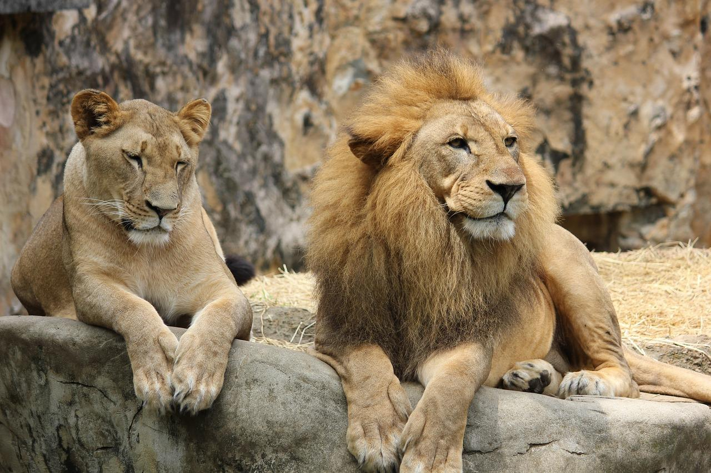
有些参考书把希伯来文gur 也列为狮子的一个名称（幼狮）。然而，现在大多数学者认为这个词指的是任何食肉动物的幼崽。只有在某个表示狮子的词语也出现时，或者上下文清楚表明是指幼狮时，例如在平行结构中，才应该将其理解为"幼狮"。

讨论
在各英文译本中，几个希伯来文词语的翻译似乎存在很大的混乱和不一致。在很大程度上，这是因为英文翻译者和指导他们的解经家对狮子及其行为有许多错误的观点。以AMO 3:4 为例，斯莫利（Smalley）和德瓦德（de Waard）在解释这节经文时，与休厄尔•福斯布罗克（Hughell Fosbroke）和许多其他人的观点应和；他说，"第一幅画面中狮子的咆哮是凶猛的咆哮，它一边咆哮着一边攻击它要杀死、吃掉的猎物。当有人听到这咆哮声时，便知道狮子已经捕捉到了猎物。然而，第二幅画面是狮子把食物拖到巢穴后，发出心满意足的吼叫。"
然而，狮子在攻击猎物时并不咆哮（事实上，它们通常会悄无声息地咬死猎物），并且通常也不住在洞穴里。另外，它们吃东西的时候也不会发出心满意足的吼叫。相反，它们会对着想要分享美食的其他狮子低吼和吼叫。
有些读者可能会认为，淳朴的古代人不太可能会知道狮子的这些细节。需要指出的是，在整个非洲，那些生活在有狮子地区的淳朴人们对狮子的习性非常熟悉，犹太作家也非常可能是这样。因此，西方圣经学者的错误假设才是问题所在，而犹太作家并没有错误的假设。这一部分的后文将提出证据，证明圣经作者对狮子的行为非常熟悉。
同样，表示狮子的许多希伯来文词语的意思也可能略有不同。对狮子及其行为的进一步研究有助于确定这些词语的含义。
在圣经时期，狮子遍布中东、美索不达米亚、埃及、苏丹地区和埃塞俄比亚（古实）。
希腊文leōn 和拉丁文leo 是狮子的统称，希腊文leontēdon 的意思大致是"凶猛的狮子"。

描述
为了消除目前圣经学者对狮子的许多错误假设，本手册对狮子的描述会比其他动物更加详细和广泛。
狮子（学名Panthera leo ）是大型猫科动物中体型最大的动物，从鼻子到尾尖常可达到2.8米（9英尺），站立时肩高达1米（3英尺3英寸）。然而，狮子和孟加拉虎（学名Panthera tigris ）之间的体型差异很小。成年狮子比金钱豹（学名Panthera pardus ）至少长半米（20英寸），体重是其两倍，经常重达250公斤（550磅）；比美洲豹（学名Panthera onca ）或山狮（美洲狮；学名Puma concolor ）要长30厘米（1英尺），多重100公斤（220磅）。狮子呈淡黄褐色，出生时有斑点，随后在生长过程中逐渐消失。成年公狮的脖子和肩膀上长着鬃毛，颜色比其他部位的毛发要深。有些狮子甚至有黑色的鬃毛。母狮和幼狮没有鬃毛，看起来非常相像。
群体行为 ：狮子通常群居生活。狮群在英文中称为pride（意为：骄傲），由一头居统治地位的公狮（常称为"那只骄傲的雄狮"），加上一群成年和半成年的母狮，以及小公狮组成。公狮可能会离开狮群，偶尔会有一两只母狮跟着一只流浪的公狮离开狮群，但在通常情况下，母狮会一直留在狮群中，彼此之间建立起非常紧密、持续一生的联系。占统治地位的雄狮经常会对狮群中较年轻的公狮进行仪式性的攻击，而后者会打滚表示屈服，而不是奋起搏斗。
然而，当母狮进入交配期时，来自狮群内部和外部的成年公狮会挑战占统治地位的雄狮，并且互相挑战，试图与母狮交配。这会导致激烈的争斗。如果占统治地位的雄狮被狮群内部的公狮打败，它会离开狮群独自游荡，而狮群其余的狮子则不会受到影响。如果来自外部的公狮取代了骄傲的雄狮，它通常会赶走其他公狮；这些公狮会独自或三五成群地游荡。这些流浪的公狮会试图夺取其他狮群，或从其中偷走母狮。由于独自游荡、捕猎时又没有协助，因此被驱逐的雄性头狮往往是饥饿、消瘦、营养不良和危险的。
母狮和幼狮 (Pixabay)在生产前两三天，母狮会在一块岩石或倒下的原木下面挖一个临时的巢穴，并带其他一两头母狮去造访那里。母狮在巢穴中生下幼崽后，其他母狮中的一只会带食物给她。这样，母狮在生下幼崽的前一两个星期便可以和幼崽待在一起。每隔三、四天，母狮便会把幼崽转移到一个新的巢穴。当幼崽长到两周大的时候，母狮会把它们带到狮群所在的地方，狮群通过舔幼崽来认识它们。此后，幼狮就属于狮群，会喝附近正处在哺乳期的任何母狮的奶。
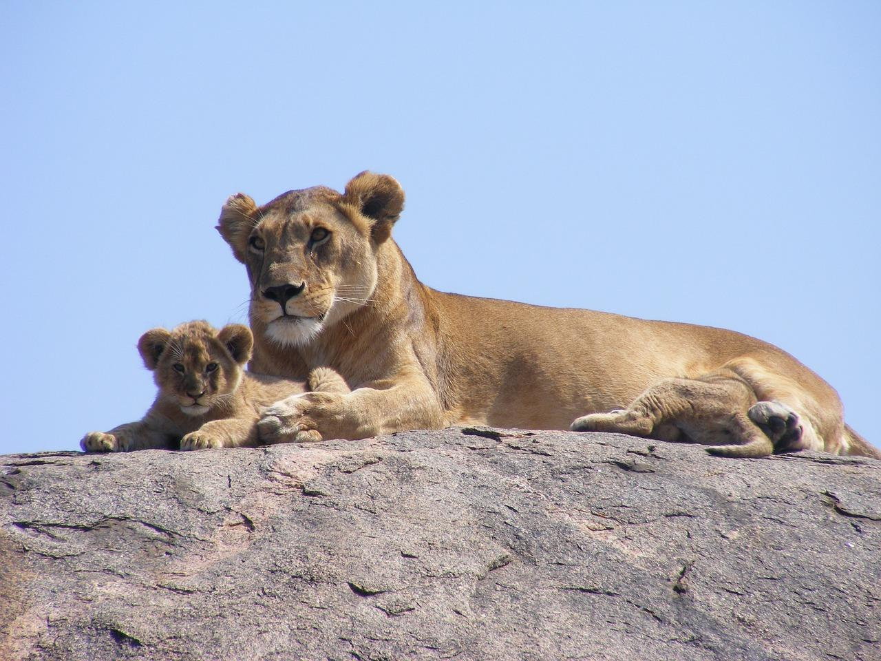
幼狮还没有长大到可以捕猎时，会藏在灌木丛中，由狮群中的捕手负责捕猎。此后，幼狮会跟着狩猎的狮子，在一旁观看如何捕食猎物。最后，母狮会帮助幼狮咬死较小的动物，直到幼狮能够熟练地捕杀。这时，幼狮便会加入狮群捕食猎物。
狮群在同一片领地里面共同生活。它们会从肛门旁边的腺体喷出液体在灌木和树干上，来作为标记。它们会保护这片有标记的领地，防止其他狮子侵入。狮群在进食时会聚集在一起，进食后也待在一起，但在捕猎时会分散到领地的各处。
叫声 ：狮子会发出许多种声音，翻译者在处理那些提到狮子发声的经文时，要留心这一点。希伯来文词语通常不是很具体，但上下文会表明声音的类型。
在狮子发出的声音中，咆哮是最响亮的，通常由公狮发出。人们认为，狮子咆哮是一种标记领地的行为，是保持狮群团结的一种方式。狮子通常在捕猎开始前发出咆哮，也是让狮群知道分散开来的各个成员的位置。这在捕猎中是很重要的。狮子咆哮时，先发出一声很长、很响亮的呻吟，然后发出较短、有节奏的喘息声；这种喘息声会重复多达20次，并且变得越来越柔和。任意两只狮子的咆哮都不完全相同，因此通过咆哮声可以辨认出它们。游荡的狮子还可以通过咆哮，让其他狮子知道它们是潜在的同伴。饥饿的狮子比饱食的狮子咆哮得更频繁，表明了它们的饥饿程度。
低吼是一种警告，是随着每一次呼吸而发出的一种非常低沉的咕噜声。狮子低声吼叫的目的是赶走陌生的狮子或其他潜在的敌人，如豹、鬣狗，或人类。当公狮或母狮发出低吼时，它通常会向敌人靠近。如果低声吼叫没有达到预期的效果，狮子就会发出吼叫；吼叫与低吼相似，但是声调更高，并且发声时龇牙咧嘴，身体低蹲，耳朵向后放平。这通常是攻击的前奏。真正攻击敌人时，狮子会发出一声低沉颤抖的呜咽，随之而来的争斗会伴随着许多响亮的吼叫和低吼。
当多只狮子一起吃一具尸体时，通常会发出很多吼叫、低吼和撕咬声。
狮子发出的其他声音还有：
— 狮群成员彼此不见两三天后，再次碰面时会发出"呜呜"的声音。这种声音也用来召唤幼狮从藏身之处出来；
— 发情的母狮和交配中的狮子都会发出打哈欠般的呻吟；
— 狮子在追赶猎物，把它们逼向埋伏着的其他狮子时会发出咕噜声；
— 表示满足、响亮的呼噜声，和猫非常像。
猎食 ：狮子吃饱后，会在一起休息和放松两三天。到休息时间快结束时，有些狮子会离开狮群的其他成员，朝着猎物可能正在吃草的地方移动。然后，在开始捕猎之前，它们会断断续续咆哮一两个小时，藉此把自己的位置告诉同伴。随后，它们会安静下来，开始认真捕猎。捕猎通常有两种形式。如果猎物附近有很好的隐蔽物，两三只母狮和幼狮会利用这些隐蔽悄悄跟踪猎物。当足够接近时，其中一两只会突然冲出扑向猎物，而其他狮子则会协调行动，阻断猎物逃跑的所有路线。
公狮 (Pixabay)如果地形比较开阔，母狮和幼狮会在猎物的下风头埋伏，然后，成年公狮比较明显地前进到上风头位置。然后，它们一边随着呼吸发出响亮的咕噜声，一边跑向猎物。不管用哪种方法，狮子第一次冲向猎物时，都会试图咬住猎物的一条腿或脊椎，使对方失去行动能力。一旦猎物慢下来，便会有一头狮子咬住它的喉咙，使其窒息而死。这样造成的死亡通常相当缓慢。如果猎物很大，捕杀需要消耗相当多的力气；狮子在开始进食前，通常会站着休息一下。
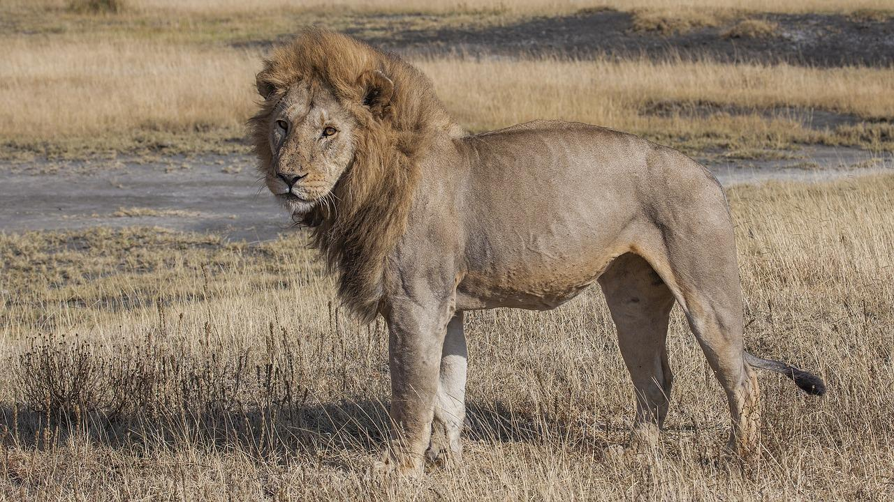
独自流浪的公狮在捕猎中处于劣势，经常挨饿。因此，它们比狮群的狮子咆哮得更频繁。它们经常会咬死家畜，有时甚至会咬死人。
在捕食现场的狮子有资历之分，年龄很重要。最年长的公狮或母狮首先开始进食，这是其他狮子可以加入的信号。如果猎物很大，它们会相对安静地进食。但如果猎物很小，就会有许多吼叫、低吼和撕咬声。然而，每当领头雄狮来到，正在进食的狮子便会退后，让雄狮独自进食。雄狮有时会让一头幼崽和它一起进食，但不会允许成年的狮子这样。只有在领头雄狮吃饱后，其他狮子才会继续进食。领头雄狮很少参与追逐或捕杀猎物。它们最多发起冲锋，将猎物驱赶到埋伏着的母狮和幼狮那里。

特殊意义或象征意义
在圣经中，狮子象征危险和毁灭，经常与熊成对出现。狮子也象征极大的政治权力和君王的威严。

翻译
在详细讨论具体的经文之前，我们需要先确定各个希伯来文词语分别表示哪种狮子。
通过考察与希伯来文名词一起出现的动词和形容词，我们发现：
’Ari ：这是最常用来表示狮子的词语，在圣经中与许多动词相关联，包括屈身蹲伏、跳跃、吼叫、咆哮、捕杀、毁灭、撕碎猎物、折断骨头、攻击、从隐蔽处冲出、赶散绵羊、践踏和站在猎物上。与这个名词一起使用的形容词有强壮的、毁灭性的、勇敢的和饥饿的。
从以上证据可以看到，’ari 或其阴性形式’aryeh 是公狮或母狮的统称。
’Aryeh ：虽然这个词是阴性形式，但英文译本无一例外地将其译成"lion"（"公狮、狮子"），因为这个形式通常出现在希伯来文短语gur ’aryeh 中，短语的字面意思为"母狮的幼崽"；但在英文中，译为"lion cub"（"幼狮"）更为自然。
Beney shachats ：这个表达的字面意思为"骄傲之子"，只在诗歌体的JOB 28:8 出现过一次，作为"狮子"（shachal ）的平行语。可能除了发音相似之外，这两个表达都是指狮子。只有KJV 在译文中反映出这一点。
Kefir ：与这个名词相关的动词包括杀戮、觅食、捕猎、吼叫、攻击、冲出、撕碎猎物、咆哮和低吼。相关的唯一一个形容词是"发怒的"。翻译者通常将这个词译为"小狮子"。EZK 19:1–EZK 19:9 似乎支持kefir 是指小公狮，也是捕猎能手（参下面关于这段经文的讨论）。
Laviy’ ：与这个名词相关的动词有低吼、吞吃、躺下、蹲伏和养育幼崽。同时出现的唯一一个描述性短语是"大牙齿"。这个词通常译成"母狮"（如JB ），似乎有充足的根据。
Layish ：这个名词只出现了三次。同时出现的动词短语有"因没有猎物而死"；同时出现的形容词有"行走时满有威严"和"强壮的"。这些证据与"壮年狮子"或"勇猛的狮子"等理解相吻合。这个词似乎是指居于统治地位的雄狮或"骄傲的雄狮"。在某些上下文中，有些译本（RSV 、JB 、NAB ）将这个词译为"老狮子"，有误导读者之嫌。
Shachal ：同时出现的动词有咆哮、猎杀和撕碎猎物。根据亚述文和古典阿拉伯文的证据，有些学者认为这个希伯来文词语是源于一个更古老的闪语词根，意思是"咆哮"或"发出召唤"。现有证据似乎都允许将shachal 解作"公狮"。这个词可能用来指流浪的公狮，而不是指狮群中的狮子。
在一些英文译本的《次经•马加比传》（《思》《玛加伯传》）中，希腊文skumnos 被错误地翻译为"cub"（"幼崽"）或"whelp"（"幼兽"）。上下文说到这种动物在咆哮，而幼狮不会这样做。这个词似乎是指一头强壮的年轻狮子。最好翻译成壮年狮子（比较TEV "like a ferocious lion"，"如同凶猛的狮子"）。
在完全不知道狮子的地区，翻译者最好借用主要语言、希伯来文或希腊文的词语，而不要试图找到一个当地的对等词。这是因为经文对狮子行为的描述相当具体，如果用一种当地的动物来替代，那就不符合文本中提到的行为。尤其是，狮子是大型猫科动物中（除了猎豹之外）唯一一种以大家庭方式生活和捕猎的动物。
如果上下文有需要，翻译者应尽量保留表示狮子的不同希伯来文词语之间的细微差异，这通常可以使用简短、自然的描述性短语来实现。然而，在一般情况下，如果上下文只用了一个希伯来文词语表示狮子，那就没有必要制造差异，使用一个表示狮子或母狮的词语就足够了。
表示狮子所发声音的最常用希伯来文词语有sha’ag 、(natan) qol 和naham 。当sha’ag 用在人类发声的语境中时，是表示疼痛或悲痛的哭号。然而，在指动物发声的语境中，这个词可以表示疼痛和悲痛，也可以是一种攻击性的声音，因此可以翻译为"痛叫、咆哮、呻吟、吼叫或低吼"，有时也可以翻译为"厉吼"。有一个类似的阿拉伯文词语，通常指牛的哞哞叫声或山羊的咩咩叫声。当sha’ag 用于狮子的时候，英文翻译者一贯地翻译成"咆哮"，因为他们误以为狮子的"咆哮"是一种攻击性的声音。在大多数语境中，最好把这个词理解为"低吼"或"吼叫"。
另一方面，（natan ）qol 是一个更为宽泛的表达，可以表示任何一种发声，包括呼唤、呻吟或歌唱。英文翻译者在AMO 3:4 将这个词译为"低吼"（"growl"；TEV 、REB 、NIV ）或"大叫"（"cry out"；RSV ）。在这节经文中，该词与sha’ag 平行，因此这样解释的原因显而易见。然而，采用"发出声音"等中性的译法也同样合理。在所有表示狮子声音的希伯来文表达中，这是最有可能表示咆哮的一个，尤其是在出现名词shachal 且意指"狮子"的经文中，例如JOB 4:10 。
Naham 用于人类时，是指因为悲伤或痛苦而发出的呻吟；用于动物时，通常翻译为"低吼"。
狮子的栖息地和ma‘on 在狮子相关语境中的意义 ：一般来说，ma‘on 是指住所、藏身之处或避难所。在圣经中一两个地方，这个词指的是军事避难所或要塞。当用于动物时，可以表示"巢穴"（如豺狼的巢穴）、"藏身之处"、"领地"，或仅表示"发现动物的地方"。在所有英文译本中，这个希伯来文的译法要么是"lair"（"洞穴"），要么是"den"（"巢穴"）。这些译法似乎也与人们对狮子行为的误解有关。狮子通常不生活在洞穴或巢穴中，因此最好把ma‘on 翻译成"领地"或"狮子生活的地方"。参下面关于AMO 3:4 的讨论。
GEN 49:8; GEN 49:10 ：理解这段经文的关键是动词‘alah 的意思。TEV 、REB 和NIV 把第9节中的‘alah 解作"返回"（TEV 甚至译为"返回它的洞穴"）。然而，这个希伯来文动词更常见的意思是"起来、起身"，这在上下文中完全合理。如上文所述，狮子咬死猎物后，通常会站起来，喘着气，休息几分钟，然后再蹲下进食。
JOB 4:10; JOB 4:11 ：在这段经文中，捕猎能手（kefirim ）的牙齿被敲断，而领头雄狮（layish ）因没有捕获到猎物而死亡，两者之间有着明显的逻辑关系。大多数英文译本把taref 翻译成"prey"（"猎物"），从而推断出问题是缺少可以捕猎的动物。最好把这个词翻译成"捕获的猎物"，即已被咬死的动物。
PSA 22:14 （《和》22:13）：这节经文的希伯来文清楚地指出，低吼、吼叫和撕碎猎物都是冲着诗人而去的。
JER 51:38; JER 51:39 ：有些英文译本把kefir 理解为"young lions"（"小狮子"），这与经文描绘的画面有些出入。这节经文不是指小狮子发出稚嫩的咆哮，而是指正在捕猎的饥饿狮子发出可怕的咆哮。
EZK 19:1; EZK 19:9 ：这段经文清晰呈现了母狮训练幼狮成为捕猎能手的画面，这很好地说明了kefir 的含义。
HOS 11:10 ：这里的画面是一头狮子发出咆哮，而狮群中的其他成员咆哮回应。TEV 的译法呈现的画面是上帝向他的敌人发出怒吼，这并不合理。
AMO 3:4 ：翻译者要决定狮子在这里发出的是什么声音，以及发出声音的原因。现有文本似乎表明狮子已经捕获到了猎物，因此翻译者可以按照这个前设来为sha’ag 和natan qol 选择相应的译词。"吼叫"和"低吼"似乎是合理的选择，不仅符合语境和狮子真实的行为，而且正确翻译出了希伯来文词根的意思。
接下来，翻译者要为ma‘on 选择合适的译词。"它藏身的地方"与对句第一行中的"灌木"平行，因此这个表述非常合适。
这节经文中表示狮子的两个词语是’aryeh 和kefir 。前者应该译为"母狮"，后者应该译为"狮子"或"猎食的狮子"。
因此，《〈阿摩司书〉手册》可以这样改述为："第一行的吼叫和第二行的低吼都是指狮子一起进食时发出的警告声。"
《〈阿摩司书〉手册》中的图13给出了这样一个分析：从"灾难"的主题来看这节经文和论点之间的关系，这"灾难"大概是指临到猎物身上的灾难。然而，如果认为狮子始终是上帝的象征，那么AMO 3:4 应该是指：因为灾难已经临到以色列，所以上帝发出"怒吼"（根据手册的解释），正如"狮子怒吼，因为它已经抓住了猎物"。然而，在交叉平行结构的对应元素中，即在AMO 3:8 a中，手册分析认为灾难是在未来，因为"咆哮"被解作一种警告。因此，手册在这些要点上的分析前后并不十分一致。
但是，如果低吼和吼叫（而不是咆哮）是指进食中的狮子之间的攻击，或是指它们对其他食肉动物和食腐动物的攻击，那么这些行为更接近警告，而不是毁灭。这种解释能更好地把AMO 3:4 和AMO 3:8 a联络起来。如果AMO 3:8 a中的sha’ag 也翻译为"吼叫"，则警告效果更是大大增强。
因此，《〈阿摩司书〉手册》所示交叉平行结构的标题便是：
A 和谐
B 警告信号
C 灾难
D 困惑
C' 灾难
B' 警告信号
A' 和谐
有趣的是，这种译法并没有改变《〈阿摩司书〉手册》中确定的基本论点，反而予以强化。
MIC 2:11; MIC 2:12 ：理解这节经文的关键是kefir ，该词在这里通常翻译为"幼崽"，而ma‘on 、mir‘eh 和chor 则通常翻译为"巢穴"、"兽穴"和"洞穴"。
RSV 、NEB 和REB 的预设是：狮子住在洞里，而且把猎物带到那里面；这段经文中的公狮把猎物撕碎，来喂母狮和幼狮。TEV 的预设相同，但补充了在洞穴中喂狮子幼崽的观点。然而，正如我们所见，狮子并不住在洞里；公狮也不撕碎死尸来喂养幼狮，并且它们当然也不喂母狮，而是和母狮争夺肉食。
更好的解释是：采用与上一段经文同样的方法处理kefir ，将其解作"猎食的狮子"。Ma‘on 在这里似乎指"居住的地方、领地"。NIV 和TEV 把mir‘eh 理解为"吃食的地方"，这也符合上下文。Chor 在这里与me‘onot （"领地"）平行。Chor 通常是"洞"或"洞穴"的意思，可指一些母狮喂养哺乳期母狮的临时洞穴。

